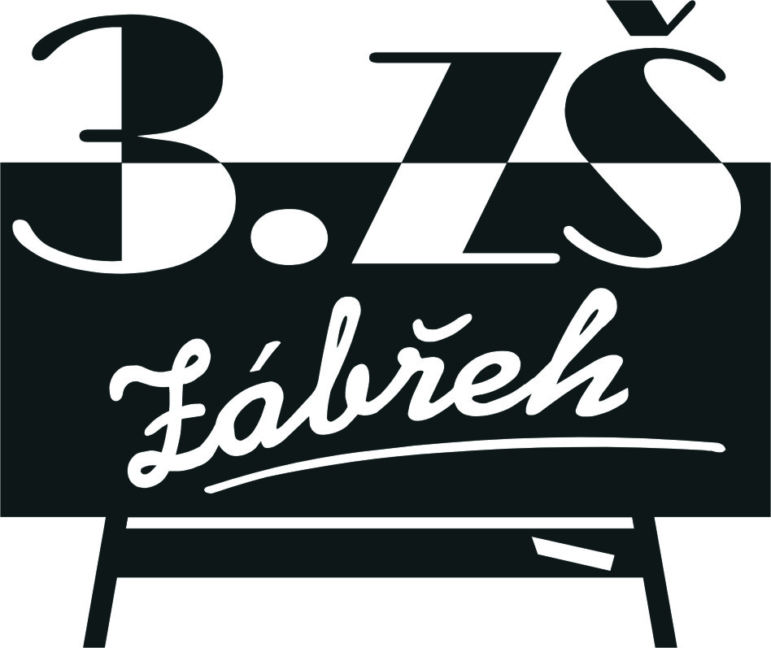
Základní škola Zábřeh, Školská 406/11, okres Šumperk
Tel.: 583 414 535 E-mail: 3zszabreh@seznam.cz ID schránka: bshywzh
www.3zszabreh.cz IČO:60045337

KXN CZ s.r.o.
Říčařova 611/30
503 01 Hradec Králové
IČO: 28784111

Věc: Objednávka – zřízení nové učebny fyziky

Na základě výsledku výběrového řízení ze dne 5. 9. 2019 objednáváme u Vaší firmy zřízení nové učebny fyziky dle Vaší nabídky v celkové ceně 1.132.596,30 Kč včetně DPH. Termín dodávky byl stanoven nejpozději do 13. 12. 2019.

V Zábřehu 5. 9. 2019 Mgr. Miloš Lachnit
ředitel školy

Fakturujte na:
Základní škola Zábřeh, Školská 406/11, okres Šumperk (uveďte celý název školy)
Školská 406/11, 789 01 Zábřeh
IČO: 60045337
DIČ: CZ60045337

Objednávka je akceptována firmou dne 5.9.2019.

Za firmu
KXN CZ s.r.o., Říčařova 611/30
503 01 Hradec Králové

